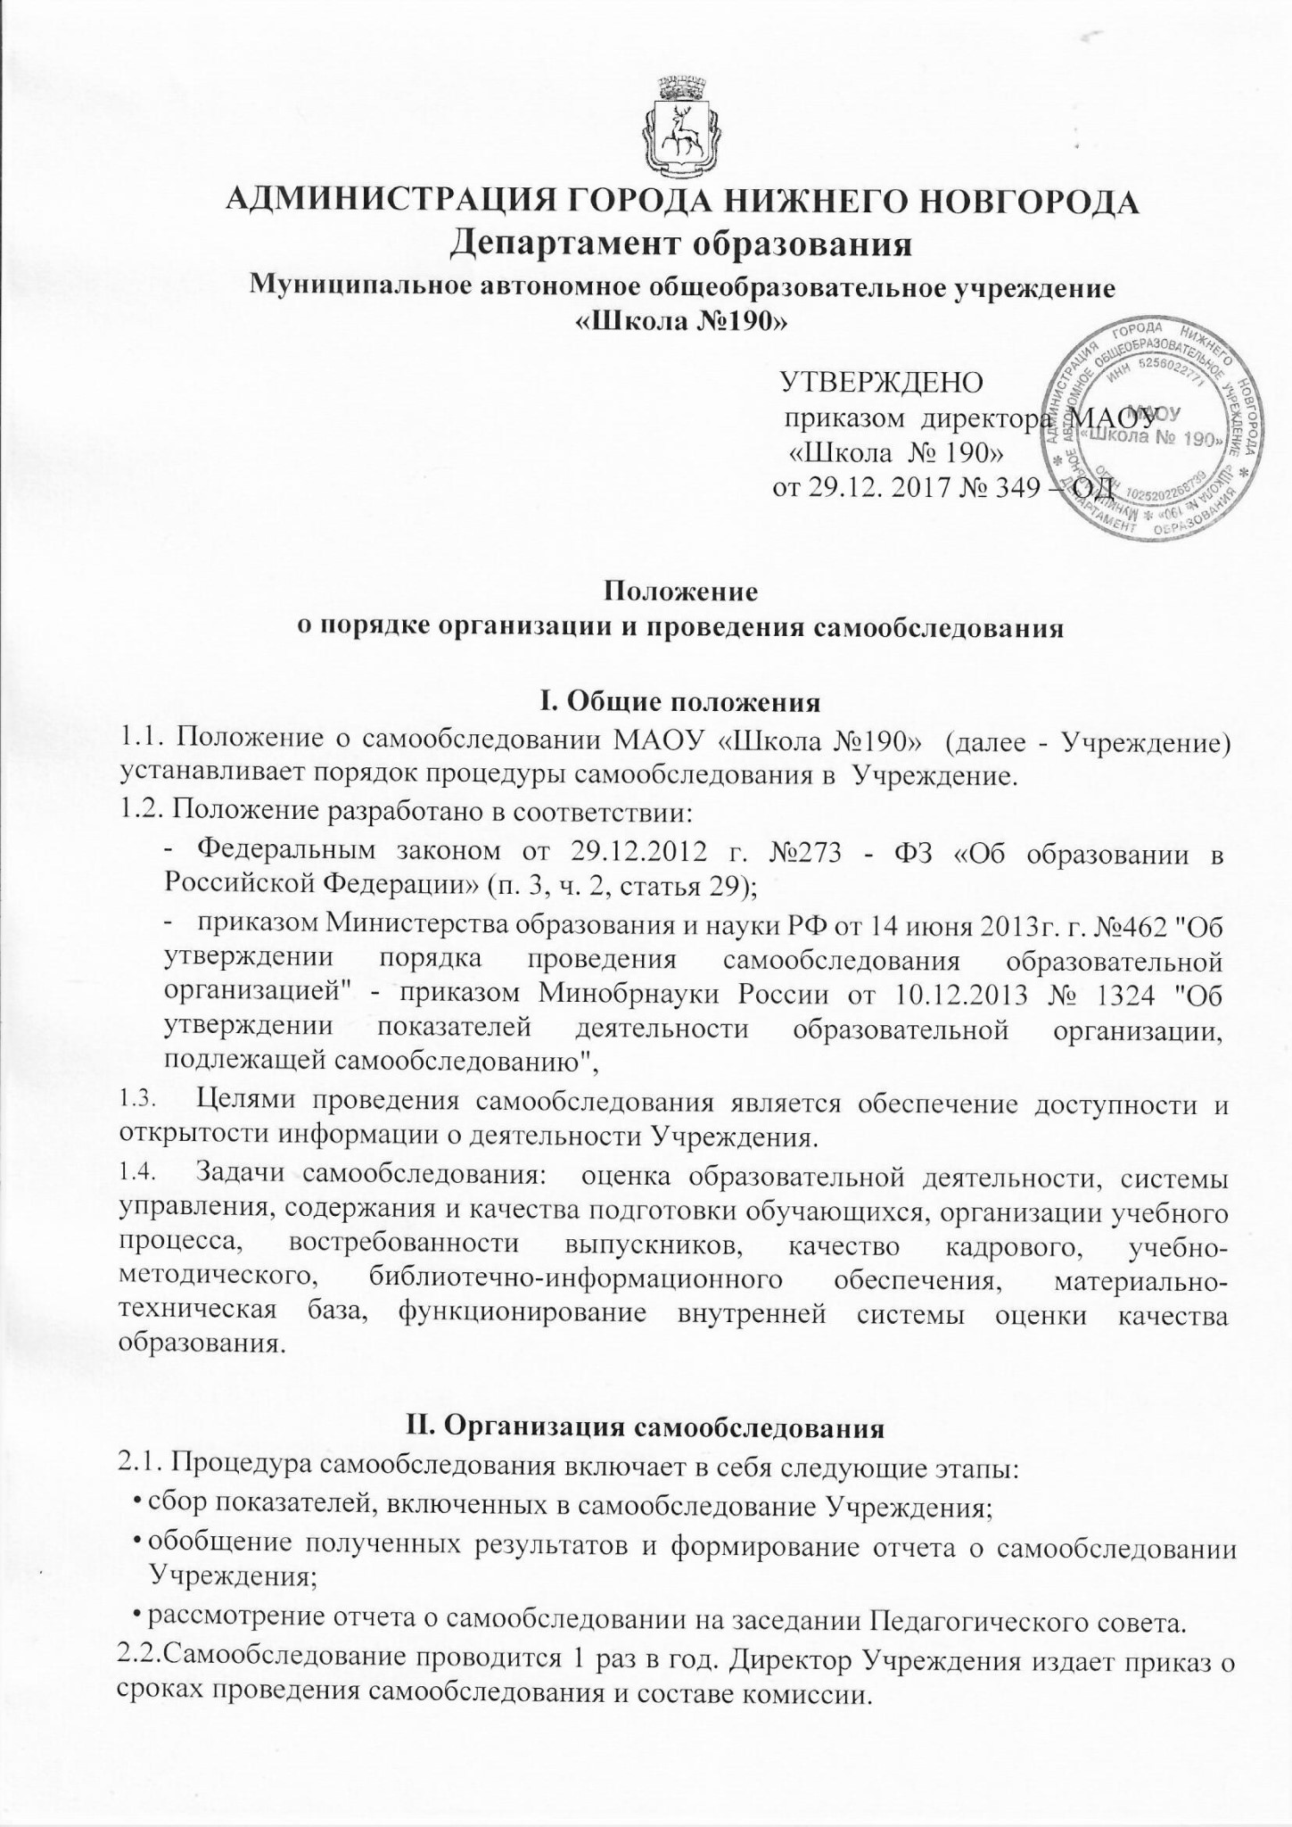
2.3.Состав лиц, привлекаемых для проведения самообследования:
- Директор.
- Заместители директора.
- Библиотекарь.
- Председатели методических объединений.

III. Структура отчета
  - Результаты самообследования Учреждения оформляются в виде отчета, включающего разделы: образовательная деятельность и инфраструктура.
  - Отчет оформляется в электронном виде и в бумажном варианте по состоянию на 1 августа текущего года.
  - Информация по каждому из разделов представляется в единицах измерения, указанных в отчете.
  - Результаты самообследования рассматриваются на педагогическом совете. Отчет о результатах самообследования подписывается директором Учреждения и заверяется печатью организации.
3.4. Отчет о результатах самообследования (Показатели деятельности общеобразовательной организации, подлежащей самообследованию, утвержденные приказом Министерства образования и науки РФ от 10 декабря 2013 г. № 1324), размещается на официальном сайте Учреждения и направляется учредителю не позднее 1 сентября текущего года.

IV. Процедура утверждения и внесения изменений в Положение
  - Предложения по изменениям, вносимым в данное Положение, могут вноситься Администрацией, Педагогическим советом, Советом Учреждения и должны соответствовать Уставу Учреждения.
  - Разработка изменений, дополнений и их принятие к настоящему Положению относятся к компетенции Педагогического совета.
  - Все изменения утверждаются директором Учреждения и должны быть доведены до сведения сотрудников Учреждения, обучающихся и их родителей (законных представителей).
  - Предыдущая редакция Положения утрачивает силу с момента утверждения данного Положения.
ПРИНЯТО
на педагогическом совете 28.12.2017г.Протокол № 11

